Name: ______________________ Datum: ________________

Findest du das Lösungswort im Kreuz-worträtsel? Jedes Wort hat ein k oder ck.


1) In der Kirche läutet die …
2) In Bett hat man ein Kissen und eine ….
3) Der Nikolaus hatte Geschenke im …
4) Ein anderes Wort für Zoo ist …
5) Schokolade schmeckt ...
6) Man braucht einen Arzt, wenn man … ist.
7) An den Füßen habe ich im Winter …
8) Der 10. Monat im Jahr heißt …
9) Es macht Tee und Kuchen süß …
10) Nur Mädchen und Frauen haben
einen … an.

Wenn du die Buchstaben in den breiten Rahmen von oben
nach unten richtig aufgeschrieben hast, bekommst du ein Lösungswort.

___ ___ ___ ___ ___ ___ ___ ___ ___ ___

Ein Wort kann auch mehrere Bedeutungen haben: Es ist das .   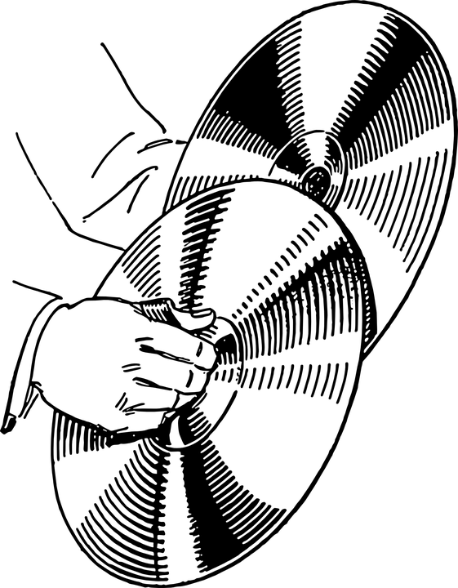
Quelle Fotos: https://pixabay.com/de/; Public Domain

Quelle: Eric Streit, Public Domain

